**Proposal zum Bachelorprojekt**

„Entwicklung einer responsiven mobilen Notizanwendung mit Flutter“

Verfasser: Timo Focken

Betreuer: Christopher Ehmke

Wintersemester 2019/20

1. **Motivation**

Mobile Anwendungen sind heutzutage weit verbreitet. Die mobilen Endgeräte und Plattformen, auf denen diese Anwendungen laufen, sind sehr vielfältig.

Da die native Entwicklung für die verschiedenen Plattformen mehrere Codebasen zur Folge hat, hat sich in den Letzen Jahren die Cross-Plattform-Entwicklung verbreitet. Diese ermöglicht es eine gemeinsame Codebasis für mehrere Plattformen zu nutzen. Plattformspezifische Anpassungen sind bei diesem Ansatz minimal. Eine dieser Cross-Plattform Lösungen ist das von Google entwickelte Framework Flutter.

Neben den verschiedenen Plattformen auf denen mobile Anwendungen laufen, weist auch die Hardware der Geräte eine hohe Varianz auf. So gibt es insbesondere eine große Vielzahl verschiedener Displaygrößen. Anwendungen können sowohl auf Smartphones als auch auf Tabletcomputern laufen.

Diese hohe Varianz, führt dazu, dass bei der Entwicklung mobiler Applikationen, viele Variablen berücksichtigt werden müssen, um eine optimale User Experience auf den verschiedenen Endgeräten zu gewährleisten.

Daraus ergibt sich folgende Fragestellung: Wie können Benutzeroberflächen implementiert werden, die die Geräte spezifischen Eigenschaften berücksichtigen? Dabei soll Plattform- und größenspezifischer Quellcode möglichst geringgehalten werden.

1. **Zielsetzung des Projekts**

Im Rahmen des Bachelorprojekts, sollen Möglichkeiten, die Flutter zur Gestaltung responsiver Anwendungen bietet, evaluiert werden.

Das erhaltene Wissen soll prototypisch anhand einer Notizanwendung für die Plattformen Android und iOS umgesetzt werden. Die Benutzeroberfläche der Notizanwendung soll gerätespezifische Eigenschaften, wie beispielsweise die Displaygröße, berücksichtigen und optimal ausnutzen. Plattform- und größenspezifischer Quellcode sollte dabei möglichst geringgehalten werden.

Flutter bietet zudem die Möglichkeit Benutzeroberflächen Tests zu erstellen. Diese Möglichkeit soll genutzt werden, um das User Interface der Anwendung zu testen.

1. **Geplantes Vorgehen**

Zu Beginn des Projekts soll definiert werden, was responsives Design ist und welche Faktoren bei der Gestaltung von responsiven Anwendungen berücksichtigt werden müssen.

Anschließend soll recherchiert werden, welche konkreten Möglichkeiten Flutter bietet, responsives Design umzusetzen. Daraufhin werden die verschiedenen Optionen miteinander verglichen und beurteilt.

Es folgt die Planung der Notizanwendung. Zunächst werden die zu implementierenden Funktionen durch User Stories dokumentiert. Zudem wird der in Abschnitt 4 vorgestellte Entwurf der Benutzeroberfläche weiter ausgearbeitet.

Anschließend erfolgt die Implementierung der Notizanwendung mit Flutter unter Berücksichtigung der zuvor identifizierten Möglichkeiten zur Gestaltung des responsiven Designs.

Im Letzen Schritt des Projekts werden Benutzeroberflächentests für die entwickelte Anwendung geschrieben. Zunächst soll definiert werden, was Benutzeroberflächentests sind und welchen Zweck diese erfüllen. Anschließend folgt die Umsetzung der Benutzeroberflächentests.

1. **Erster Entwurf der Benutzeroberfläche**

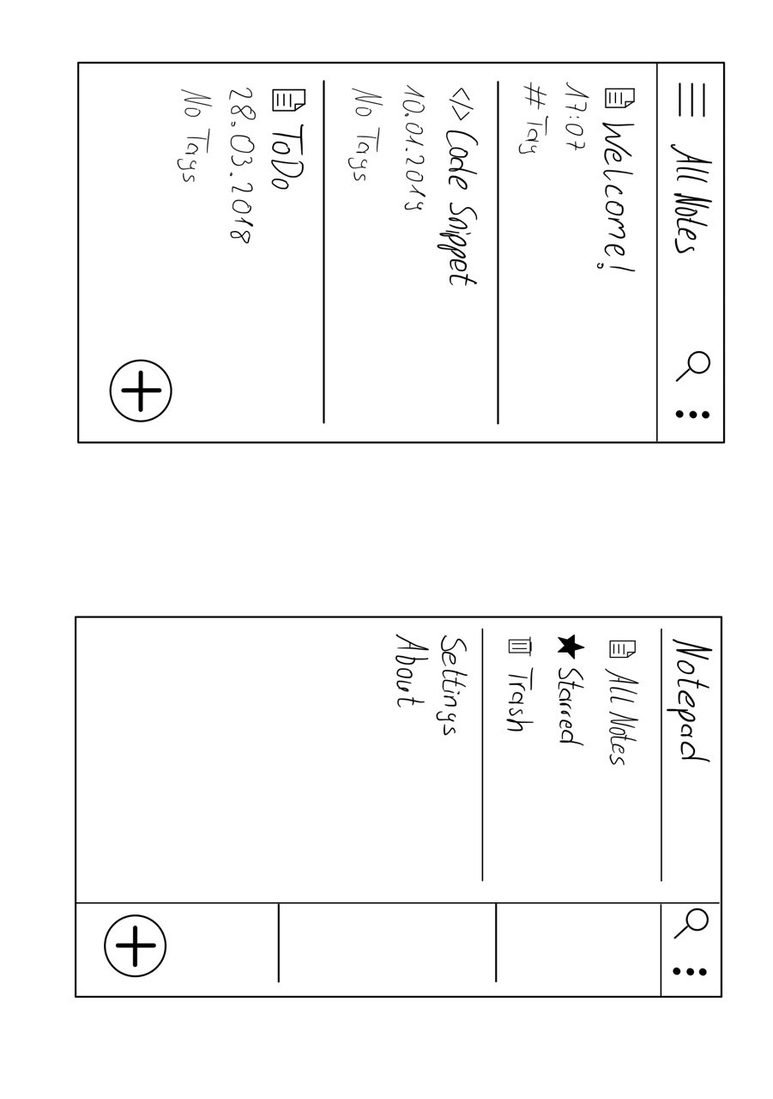

Layout Smartphone – Notizübersicht und Menu

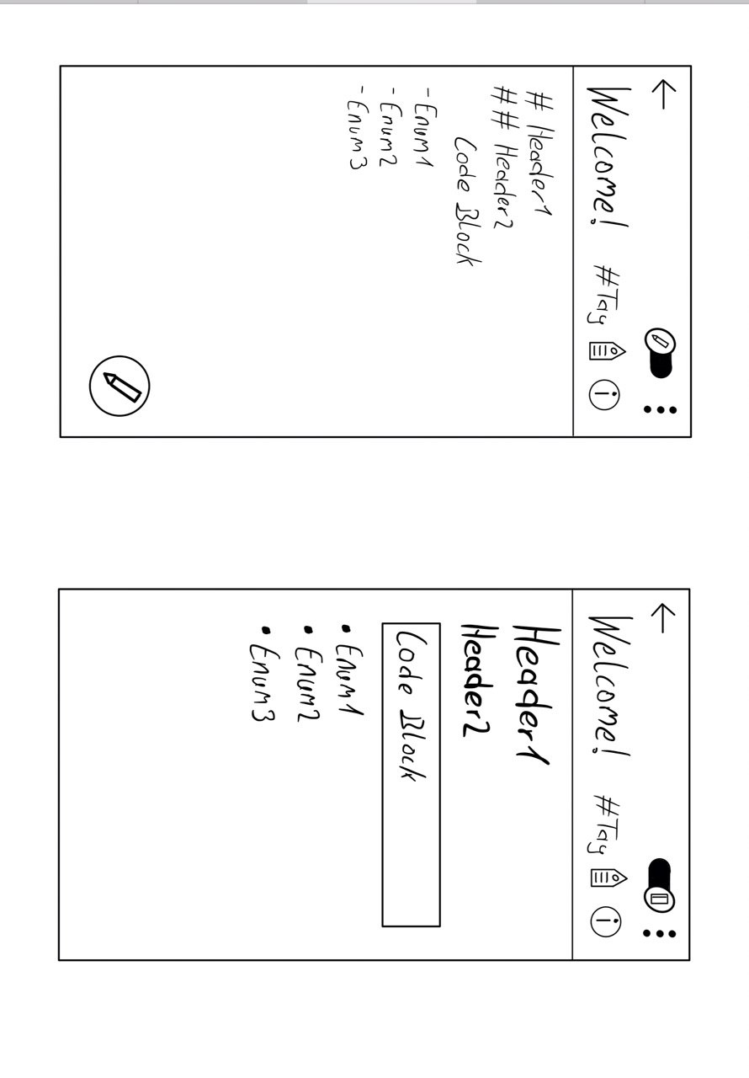

Layout Smartphone – Markdown Editor und Preview

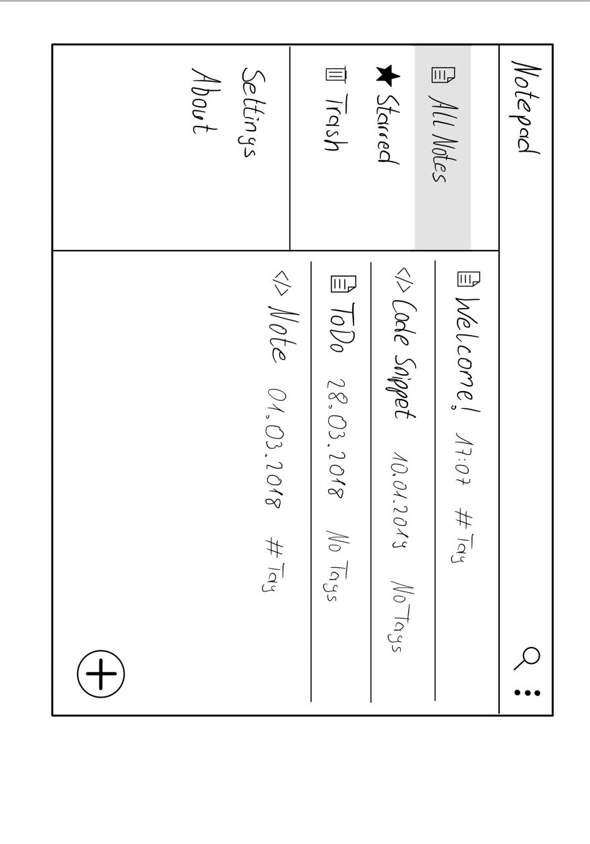

Layout Tablet – Notizübersicht und Menu

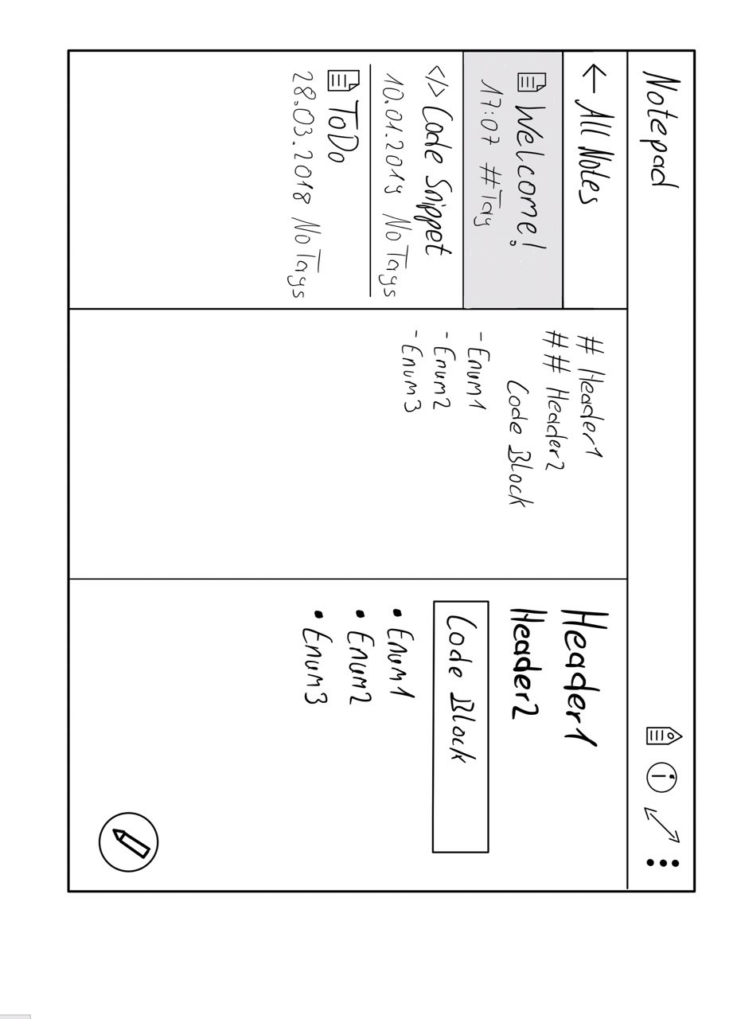

Layout Tablet – Notizübersicht und Markdown Editor im Splitscreen

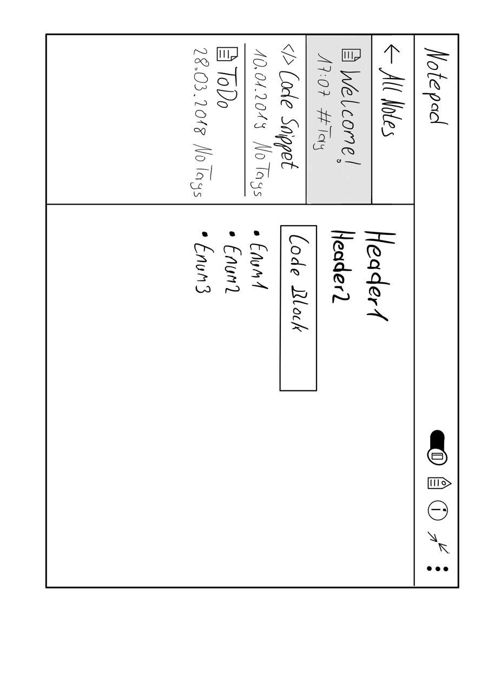

Layout Tablet – Notizübersicht und Preview